**JURUSAN TEKNIK INFORMATIKA**

**FAKULTAS TEKNOLOGI INFORMASI**

**INSTITUT TEKNOLOGI SEPULUH NOPEMBER**

**USULAN TUGAS AKHIR**

# IDENTITAS PENGUSUL

|  |  |  |
| --- | --- | --- |
| **NAMA** | **:** | **WILDHAN IBRAHIM AMIN** |
| **NRP** | **:** | **5110100034** |
| **DOSEN WALI** | **:** | **Dr.Eng. Nanik Suciati, S.Kom., M.Kom.** |
| **DOSEN PEMBIMBING** | **:** | 1. **Dr. Royyana Muslim Ijtihadi, S.Kom., M.Kom.** 2. **Henning Titi Ciptaningtyas, S.Kom., M.Kom.** |

# JUDUL TUGAS AKHIR

**“Rancang Bangun Alat Bantu Pendeteksian Posisi Korban Kebakaran yang Terjebak di Lorong Gedung Menggunakan Multi Sensor Ultrasonik dan Arduino”**

# LATAR BELAKANG

Kebakaran adalah suatu bencana yang dapat terjadi di berbagai tempat dan waktu. Jumlah kejadiannya pun tidak bisa dibilang sedikit. Pada harian Republika Online yang diterbitkan pada 24 Juli 2013 menyebutkan bahwa, jumlah kebakaran selama bulan Januari sampai dengan Juli 2013 yang terjadi di Jakarta mencapai 486 kejadian [1]. Ini membuktikan bahwa bencana ini tidak bisa dipandang sebelah mata. Selain itu jumlah kerugian tidak hanya materi, tetapi juga korban jiwa.

Pemadam kebakaran memiliki tugas dalam memperkecil dampak dari kebakaran, seperti mencegah meluasnya area yang terbakar atau menyelamatkan korban yang terjebak dalam kebakaran. Namun pemadam kebakaran tetap manusia biasa yang memiliki keterbatasan pada fisik dan indera mereka. Dengan keterbatasan tersebut, dapat menimbulkan beberapa masalah. Salah satu masalah yang terjadi saat menjalankan tugas mereka adalah kesulitan dalam mencari korban yang terjebak dalam sebuah gedung.

Dilihat dari sisi korban kebakaran, terjebak pada gedung yang terbakar adalah sesuatu yang tidak diinginkan. Dalam kondisi seperti itu, akan membuat beberapa dari mereka panik dan tidak dapat berpikir jernih untuk menyelamatkan diri mereka. Kepanikan tersebut kadang membuat mereka semakin sulit untuk diketahui posisi mereka.

Tujuan dari penulisan Tugas Akhir ini untuk membantu pemadam kebakaran dalam mengatasi permasalahan tersebut. Dengan menggunakan bantuan sensor Arduino yang diletakan pada lorong sebuah gedung, diharapkan dapat membantu dalam melakukan pencarian korban. Pemilihan lorong sebagai tempat meletakan sensor karena lorong adalah penghubung setiap ruangan pada gedung dan digunakan sebagai akses untuk berpindah dari satu tempat ke tempat yang lain.

# RUMUSAN MASALAH

Rumusan masalah pada Tugas Akhir ini adalah sebagai berikut.

1. Bagaimana cara membangun sebuah alat yang dapat mendeteksi sebuah keberadaan manusia pada sebuah lorong?
2. Bagaimana cara untuk membedakan manusia dan objek lainnya menggunakan sensor ultrasonik Arduino?
3. Bagaimana cara mengirimkan data posisi korban kebakaran di lorong dari Arduino ke server?

# BATASAN MASALAH

Batasan masalah pada Tugas Akhir ini sebagai berikut.

1. Sensor hanya diujikan pada lorong gedung, karena lorong dinilai sebagai tempat yang digunakan untuk melakukan perpindahan dari satu tempat ke tempat yang selainnya.
2. Korban yang akan diselamatkan dalam kondisi sadar atau masih hidup, karena jika korban tidak dalam keadaan sadar ataupun sudah meninggal maka tidak dapat memberikan pemicu bagi sensor.

# TUJUAN PEMBUATAN TUGAS AKHIR

Tujuan pembuatan Tugas Akhir ini adalah sebagai berikut.

1. Untuk membantu petugas pemadam kebakaran dalam pengambilan keputusan untuk melakukan menyelamatkan kepada korban kebakaran.
2. Sebagai purwa rupa sistem pengambilan keputusan dalam penyelamatan korban kebakaran yang dapat dikembangkan menjadi lebih baik.

# MANFAAT TUGAS AKHIR

Manfaat dari Tugas Akhir ini adalah dapat memberikan pertimbangan dalam pengambilan keputusan untuk menyelamatkan korban kebakaran oleh pemadam kebakaran. Sehingga bisa mengurangi jumlah korban jiwa. Selain itu dapat mengefektifkan waktu dan jumlah petugas dalam pencarian korban yang terjebak kebakaran.

# TINJAUAN PUSTAKA

## Kebakaran

Kebakaran dalam KBBI daring berarti sebuah peristiwa habisnya sesuatu (seperti bangunan, hutan, dsb) akibat kobaran api [2]. Peristiwa tersebut dapat digolongkan sebagai suatu bencana karena dapat menimbulkan kerugian dan penderitaan bagi korbannya. Kebakaran bisa dicegah, tetapi jika sudah terjadi sulit untuk dihentikan. Pada tahun kurun waktu enam bulan di Jakarta telah terjadi 486 kasus kebakaran [1]. Ini membuktikan bahwa bencana ini tidak dapat dipandang sebelah mata.

Pada kasus kebakaran di sebuah gedung, salah satu penyebab adanya korban jiwa adalah kepanikan dari korban sehingga mereka terlambat untuk menyelamatkan diri atau tidak dapat menemukan pintu keluar. Oleh karena itu, petugas pemadam kebakaran juga memiliki tugas untuk membantu korban keluar dari gedung yang terbakar. Agar bisa lebih efisien diperlukan alat yang dapat membantu dalam mengambil keputusan untuk melakukan penyelamatan korban yang terjebak.

## Arduino Uno

Arduino Uno merupakan salah satu produk berlabel Arduino yang sebenarnya merupakan suatu papan elektronik yang mengandung mikrokontroler ATmega328 (sebuah keping yang secara fugsional bertindak sebagai sebuah komputer). Piranti ini dapat dimanfaatkan untuk mewujudkan rangkaian elektronik sederhana hingga rangakain yang kompleks [3]. Seperti yang digambarkan pada Gambar 1, Arduino Uno memiliki 14 digital *input/ output* pin (dimana 6 dapat digunakan sebagai output PWM), 6 input analog, 16 MHz resonantor keramik, koneksi terhadap USB, *power jack, ICSP header* dan tombol untuk *reset* [4]. Arduino Uno dapat dilihat pada Gambar 1. Dalam Tugas Akhir ini, Arduino Uno digunakan untuk menerima dan memproses informasi dari sensor ultrasonik dan asap.

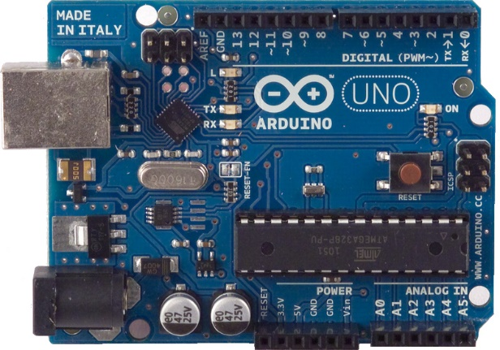

Gambar 1. Arduino Uno.

## Arduino Ethernet Shield

Arduino Ethernet Shield berfungsi untuk menghubungkan rangkaian Arduino ke dalam jaringan internet dalam hitungan menit [5]. Dengan menggunakan kabel RJ45 sebagai penghubung dengan mengikuti sedikit instruksi sederhana, Arduino sudah dapat dikendalikan melalui jaringan internet. Hal ini adanya chip Ethernet Wiznet W5100 yang ditanamkan pada rangkaian tersebut. Selain itu Arduino Ethernet Shield juga didukung dengan slot MicroSD yang dapat digunakan untuk menyimpan berkas pengaturan jaringan. Bentuk dari Arduino Ethernet Shield dapat dilihat pada Gambar 2.

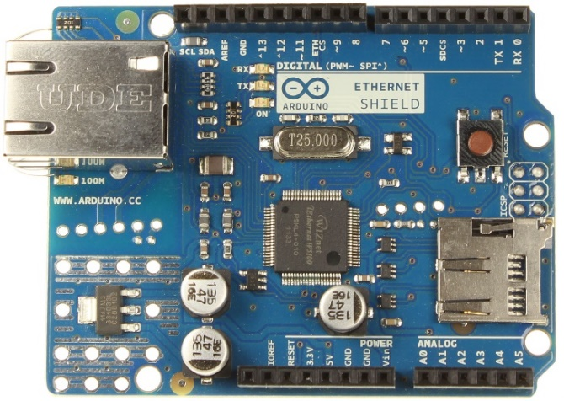

Gambar 2. Arduino Ethernet Shield.

Dalam Tugas Akhir ini, Arduino Ethernet Shield berfungsi sebagai media penghubung antara Arduino Uno dengan Server menggunakan kabel RJ45. Sehingga Arduino Uno dapat mengirimkan informasi kepada Server tentang keadaan lorong.

## Sensor Ultrasonik HC-SR04

Sensor ultrasonik HC-SR04 adalah sensor yang digunakan untuk mengukur jarak suatu benda dengan memanfaatkan pantulan dari gelombang ultrasonik yang dipancarkan menggunakan *transmiter* yang dipancarkan. Kemudian gelombang tersebut diterima oleh *receiver*. Setelah itu mesin akan menghitung lama waktu yang digunakan lama gelombang yang merambat dari *transmiter* ke *receiver.* Sensor ultrasonik HC-SR04 seperti pada Gambar 3 terdiri dari sebuah *transmiter,* sebuah *receiver* dan empat buah pin yang dihubungkan pada Arduino.

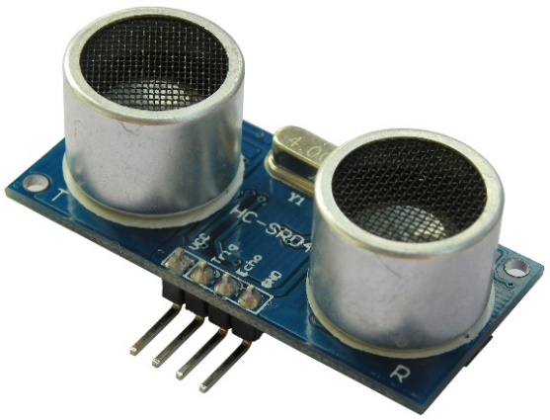

Gambar 3. Sensor Ultrasonik HC-SR04.

Dalam Tugas Akhir ini, sensor ultrasonik HC-SR04 digunakan untuk mencari korban yang selamat dari sebuah peristiwa kebakaran. Dengan cara memeriksa berubahan jarak objek yang ada di depannya. Jika jarak yang dideteksi lebih pendek dari sebelumnya, maka diartikan adanya objek baru pada lorong tersebut.

## Sensor Asap dan Gas MQ-2

Sensor asap dan gas MQ-2 adalah sensor yang mendekteksi adanya asap dan gas yang mudah terbakar pada udara. Gas yang bisa dideteksi oleh sensor ini, antara lain LPG, *propane, butane, methane,* hidrogen dan alkohol. Selain itu output yang dihasilkan bisa berupa analog jika ditambahkan dengan Rload. Bentuk dari sensor gas dan asap MQ-2 seperti pada Gambar 4.

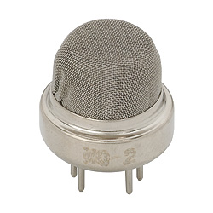

Gambar 4. Sensor Gas dan Asap MQ-2.

Dalam Tugas Akhir ini, sensor asap dan gas MQ-2 digunakan untuk memberi gambaran keadaan lorong pada petugas pemadam kebakaran sehingga dapat membantu dalam pengambilan keputusan dalam penyelamatan korban.

# RINGKASAN ISI TUGAS AKHIR

Tugas Akhir ini bertujuan untuk membangun sebuah alat yang dipasangkan pada lorong-lorong gedung. Alat tersebut terdiri dari sebuah sensor ultrasonik HC-SR04, sensor asap dan gas MQ-2 dan piranti Arduino Uno yang dilengkapi dengan Arduino Ethernet Shield sehingga dapat dihubungkan ke server menggunakan kabel RJ45. Tujuan pemasangan alat ini agar dapat mempermudah petugas pemadam kebakaran dalam melakukan pencarian korban dan membantu dalam pengambilan keputusan dalam evakuasi korban ketika terjadi kebakaran pada gedung tersebut. Selain itu, diharapkan alat ini bisa menjadi purwa rupa dalam dunia teknologi keamanan dan keselamatan untuk gedung.

Dalam pemasangannya, lorong gedung akan dibagi menjadi beberapa wilayah. Dalam satu wilayah terdapat minimal dua sensor ultrasonik. Jika gedung memiliki lebih dari satu lantai, maka pembagian wilayah juga berdasarkan pada lantai gedung. Hal ini bertujuannya untuk mempermudah pemadam kebakaran dalam mencari posisi korban. Ilustrasi penempatan sensor pada sebuah gedung terdapat pada Gambar 5.

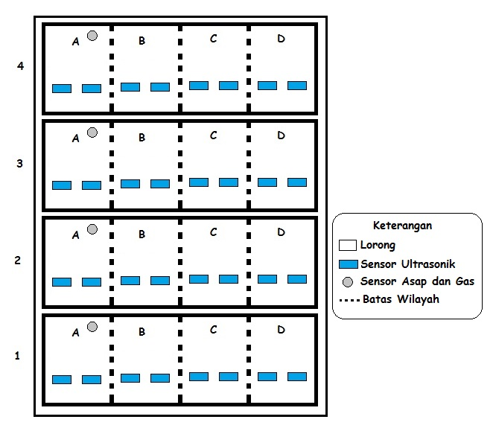

Gambar 5. Ilustrasi letak sensor dan pembagian wilayah pada gedung.

Sensor ultrasonik yang digunakan akan diletakan secara *zigzag* pada tembok lorong. Hal ini bertujuan agar dapat mencakup seluruh bagian dari lorong tersebut. Sehingga pencarian yang dilakukan alat ini bisa lebih maksimal. Seperti yang digambarkan oleh Gambar 6 di mana kotak yang berwarna ungu adalah permisalan dari sensor ultrasonik, sedangkan area yang berwana biru muda adalah area dari gelombang rambatan ultrasonik. Sedangkan sensor gas dan asap akan ditempatkan satu pada setiap lorong. Hal ini bertujuan untuk memberikan informasi agar bisa dijadikan acuan dalam pengambilan keputusan evakuasi korban.

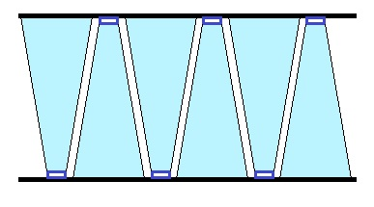

Gambar 6. Tampak dari atas posisi sensor ultrasonik pada lorong.

Cara kerja dari alat ini adalah dengan memancarkan gelombang ultrasonik ke dinding yang berada di depannya. Kemudian gelombang tersebut akan memantul kembali dan akan diterima oleh *receiver* dari sensor ultrasonik. Kemudian diperoleh jarak dari tembok yang satu ke tembok yang lain. Ketika ada objek melintasi sensor maka nilai jarak yang ditangkap oleh objek akan lebih pendek dari pada sebelumnya. Seperti yang digambarkan pada Gambar 7, objek berupa titik hitam melintasi sensor ultrasonik pertama.

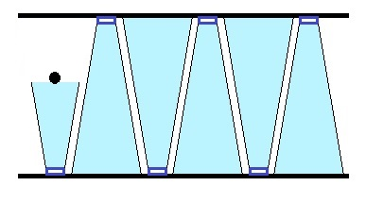

Gambar 7. Kondisi sensor ketika ada objek yang melintas.

Setelah itu, alat tersebut akan mulai mengidentifikasi apakah objek yang melintas pada sensor tersebut adalah manusia atau benda mati. Cara mengidentifikasinya dengan membandingkan nilai jarak yang baru diterima oleh sensor dengan nilai jarak yang diterima sebelumnya. Jika nilai jarak yang diterima tidak stabil pada maka alat tersebut akan mengidentifikasi sebagai manusia. Karena dalam kondisi kebakaran, biasanya manusia akan bergerak atau berpindah. Sehingga nilai yang didapatkan sensor tersebut akan berubah-ubah.

# METODOLOGI

## Penyusunan Proposal Tugas Akhir

Proposal Tugas Akhir ini berisikan pembangunan infrastruktur sistem pencarian korban yang terjebak pada lorong sebuah gedung. Perangkat utama yang digunakan pada sistem tersebut adalah mikrokontroler Arduino, beberapa sensor ultrasonik dan sensor asap dan gas.

## Studi Literatur

Pada Tugas Akhir ini, literatur dan sumber referensi yang digunakan adalah berupa jurnal ilmiah dan buku yang berhubungan dengan pembuatan alat menggunakan sensor Arduino dan metode penentuan posisi menggunakan sensor ultrasonik.

## Analisis dan Desain Sistem

Sistem yang berkerja pada alat ini dibagi menjadi di tiga tempat, yaitu di lorong gedung, di server, dan di petugas pemadam kebakaran. Pada lorong terdapat piranti arduino, beberapa sensor ultrasonik dan sebuah sensor asap dan gas. Tugas dari alat tersebut mendapatkan informasi keadaan ruangan dan mengirimkannya ke server. Server memiliki tugas untuk melakukan pengolahan data objek di lorong dan mengirimkan ke pemadam kebakaran. Sedangkan pemadam kebakaran adalah pengguna akhir dari sistem tersebut. Seperti yang digambarkan dalam bentuk skema pada Gambar 8.

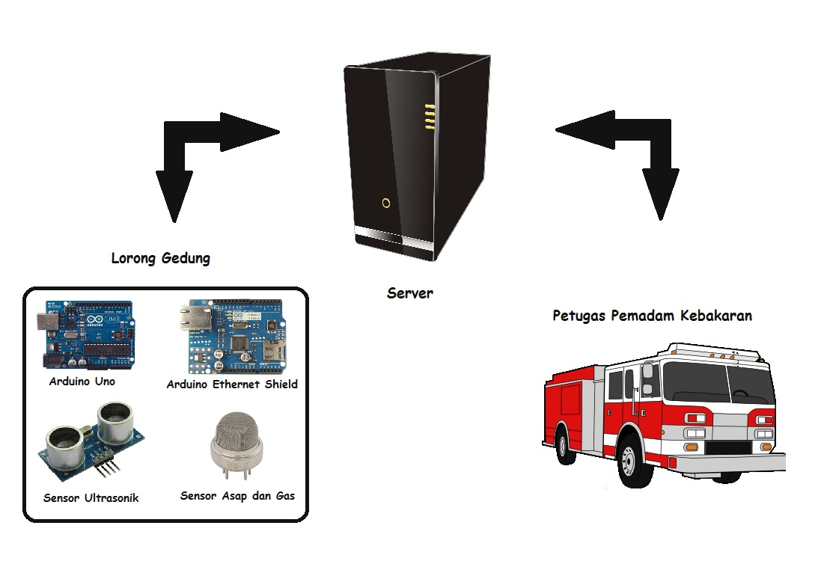

Gambar 8. Skema kerja alat.

Sistem ini bekerja jika sensor ultrasonik menangkap objek baru pada lorong. Objek baru tersebut dapat diidentifikasi karena sensor ultrasonik yang dipancarkan terhalang. Sehingga jarak yang diperoleh lebih pendek dari sebelumnya. Kemudian Arduino Uno mengirimkan informasi tersebut ke server. Diagram alir dari skema kerja Arduino seperti pada Gambar 9.

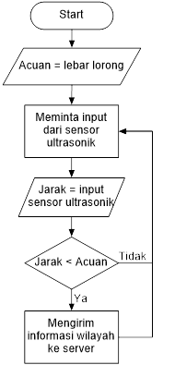

Gambar 9. Diagram alir Arduino Uno

Sedangkan server bertugas sebagai penerima data dan melakukan pengolahan dari data yang didapat oleh alat yang dipasangkan di lorong gedung. Pengolahan data bertujuan untuk mengidentifikasi objek yang ditangkap oleh sensor adalah manusia atau bukan. Cara mengidentifikasinya adalah dengan membandingkan nilai sensor pada wilayah yang selainnya. Jika nilai tidak stabil, bisa dipastika obejk tersebut adalah manusia. Sehingga server akan mengirimkan informasi tentang lokasi dari korban. Diagram alir dari skema kerja server seperti pada Gambar 10.

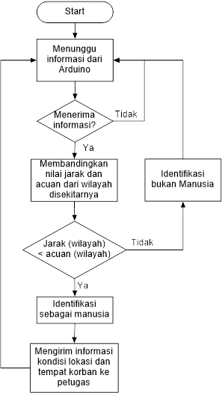

Gambar 10. Diagram alir server.

## Implementasi Sistem

Rencana Pembuatan sistem ini akan diimplementasikan dengan menggunakan perangkat sebagai berikut.

1. Bahasa Pemrograman

Sistem pencarian korban pada kebakaran menggunakan dua bahasa pemrograman, yaitu C++ dan Java. Bahasa C++ akan digunakan untuk melakukan proses *coding* pada mikrokontroler dan untuk Java digunakan pada sistem server untuk mengelola data yang diterima dari mesin.

1. IDE

Pada pembuatan Tugas Akhir ini IDE yang digunakan adalah NetBeans dan Arduino IDE.

1. Kakas Pemodelan

Kakas pemodelan yang digunakan pada Tugas Akhir ini adalah Microsoft Visio 2013.

## Pengujian dan Evaluasi

Dalam tahap ini, pengujian dilakukan pada lorong sebuah gedung yang didesain mirip dengan keadaan saat kebakaran. Di mana pengujian dilakukan untuk mengetahui rasio kesalahan dari mesin yang telah dibuat.

## Penyusunan Buku Tugas Akhir

Pada tahap ini dilakukan penyusunan laporan yang menjelaskan dasar teori dan metode yang digunakan dalam tugas akhir ini serta hasil dari implementasi aplikasi perangkat lunak yang telah dibuat. Sistematika penulisan buku tugas akhir secara garis besar antara lain:

1. Pendahuluan
   1. Latar Belakang
   2. Rumusan Masalah
   3. Batasan Tugas Akhir
   4. Tujuan
   5. Metodologi
   6. Sistematika Penulisan
2. Tinjauan Pustaka
3. Analisa dan Klasifikasi
4. Pengujian dan Evaluasi
5. Kesimpulan dan Saran
6. Daftar Pustaka

# JADWAL KEGIATAN

Berikut ini adalah jadwal pengerjaan tugas akhir :

|  |  |  |  |  |  |  |  |  |  |  |  |  |  |  |  |  |
| --- | --- | --- | --- | --- | --- | --- | --- | --- | --- | --- | --- | --- | --- | --- | --- | --- |
| **Tahapan** | **Bulan** | | | | | | | | | | | | | | | |
| **Maret 2014** | | | | **April 2014** | | | | **Mei 2014** | | | | **Juni 2014** | | | |
| Penyusunan Proposal Tugas Akhir |  |  |  |  |  |  |  |  |  |  |  |  |  |  |  |  |
| Studi Kepustakaan |  |  |  |  |  |  |  |  |  |  |  |  |  |  |  |  |
| Desain Sistem |  |  |  |  |  |  |  |  |  |  |  |  |  |  |  |  |
| Implementasi |  |  |  |  |  |  |  |  |  |  |  |  |  |  |  |  |
| Uji Coba dan Evaluasi |  |  |  |  |  |  |  |  |  |  |  |  |  |  |  |  |
| Penyusunan Laporan Tugas Akhir |  |  |  |  |  |  |  |  |  |  |  |  |  |  |  |  |

# DAFTAR PUSTAKA

|  |  |
| --- | --- |
| [1] | H. Sa'diyah dan D. Mardiani, “Republika Online,” Republika Online, 24 Juli 2013. [Online]. Available: http://www.republika.co.id/berita/nasional/jabodetabek-nasional/13/07/24/mqeybg-sepanjang-2013-ada-486-kebakaran-di-jakarta. [Diakses 5 Maret 2014]. |
| [2] | Pusat Bahasa Departemen Pendidikan Nasional, “KBBI Daring,” Departemen Pendidikan Nasional, 2008. [Online]. Available: http://bahasa.kemdiknas.go.id/kbbi/index.php. [Diakses 5 Maret 2014]. |
| [3] | A. Kadir, Panduan Praktis Mempelajari Aplikasi Mikrokontroler dan Pemerograman Menggunakan Arduino, Yogyakarta: Penerbit Andi, 2013. |
| [4] | Arduino, “Arduino Uno,” Arduino, 2014. [Online]. Available: http://arduino.cc/en/Main/ArduinoBoardUno#.UyiTCfl_u1U. [Diakses 5 Maret 2014]. |
| [5] | Arduino, “Arduino Ethernet Shield,” Arduino, 2014. [Online]. Available: http://arduino.cc/en/Main/ArduinoEthernetShield#.UydAbPl_u1U. [Diakses 5 Maret 2014]. |